АНО «Белгородский профсоюзный центр по обеспечению
санаторно-курортным лечением и отдыхом»
Белгородпрофкурорт

308009, г. Белгород, бул. Народный, 55 тел./факс 8 (4722) 27-43-60, 27-4500
E-mail: belprofkurort@yandex.ru

ГОСТЕВОЙ ДОМ «ЛАЗУРИТ» п. Береговое

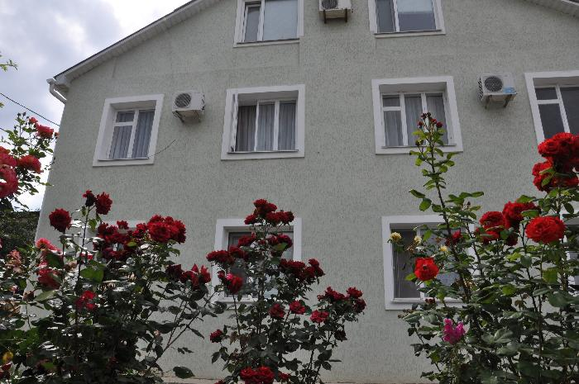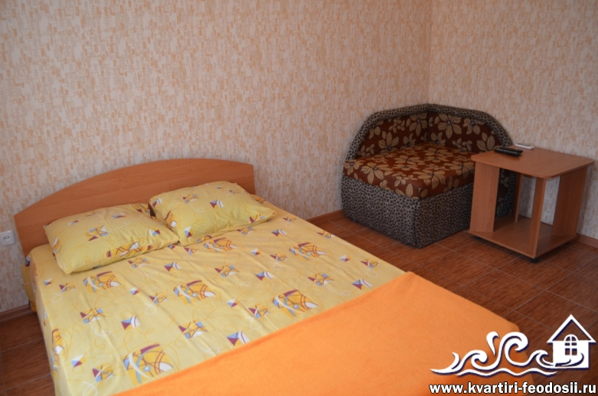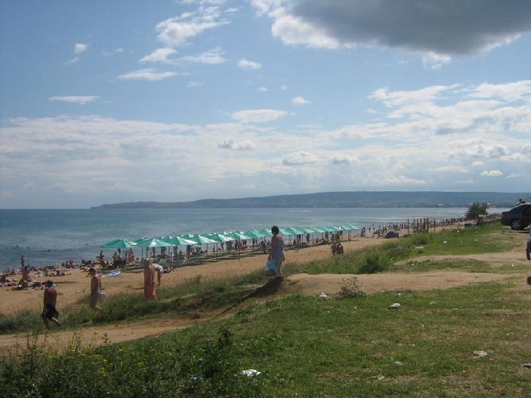

Частный гостевой дом «Лазурит» расположен в поселке Береговое, Крым, который находится в 6 км. от Феодосии. Это небольшой курортный центр юго-восточного Крыма. Пляж п.Береговое – это самый большой по своей протяженности и площади песчаный пляж Крыма. Широкая пляжная полоса, пологий берег и отсутствие городского шума, ярко желтый, мелко перетертый песок, по которому так приятно ходить босиком, мелкое ровное дно и вода, которая очень хорошо прогревается у берега.
Размещение: 3-х этажное кирпичное здание с озелененной территорией. Расстояние до моря 150м.
Номера: 2,3-х местные номера с удобствами в номере, телевизором, холодильником, кондиционером.
Инфраструктура: На территории расположена кухня (микроволновка, газовые плиты, общий холодильник, набор посуды, эл.чайник),также предоставляется для пользования утюг и гладильная доска, мангал, Wi-Fi. На территории есть беседки для отдыха, парковка для авто. В 5-ти минутах ходьбы автобусная остановка, кафе, магазины, аптека, рынок.

СТОИМОСТЬ ЗА ЗАЕЗД С 1 ЧЕЛОВЕКА:

 | Июнь | Июль - Август
«Стандарт+» второй этаж
2-х | 10 900 | 12 400
3-х | 9 200 | 10 700
«Стандарт» третий этаж
2-х | 10700 | 12 200
3-х | 9450 | 10 600
4-х | 8 600 | 9 800
1-местное размещение | 15 200 | 17 600
Дети до 10 лет на доп.месте | 7 600 | 7 600

В стоимость входит:
- проезд автобусом Белгород-Береговое-Белгород
- проживание 7 ночей 8 дней в номере выбранной категории

